**Пресс-релиз**

# Конкурс «Вместе против коррупции!»

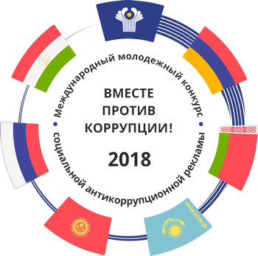

**Генеральная прокуратура Российской Федерации выступает организатором Международного молодежного конкурса социальной антикоррупционной рекламы на тему «Вместе против коррупции!».**

Генеральная прокуратура Российской Федерации выступает организатором Международного молодежного конкурса социальной антикоррупционной рекламы на тему «Вместе против коррупции!».

Конкурс проводится в рамках деятельности Межгосударственного совета по противодействию коррупции, созданного для организации конструктивного международного сотрудничества и принятия совместных эффективных мер в сфере борьбы с этим негативным социальным явлением.

Соорганизаторами конкурса являются Генеральная прокуратура Республики Армения, Генеральная прокуратура Республики Беларусь, Генеральная прокуратура Кыргызской Республики, Агентство Республики Казахстан по делам государственной службы и противодействию коррупции, Агентство по государственному финансовому контролю и борьбе с коррупцией Республики Таджикистан.

Конкурсантам из Армении, Беларуси, Казахстана, Кыргызстана, России и Таджикистана в возрасте от 14 до 35 лет предлагается подготовить антикоррупционную социальную рекламу в формате плакатов и видеороликов на тему «Вместе против коррупции!».

Ожидается, что в конкурсных работах будут отражены современные государственные механизмы борьбы государства с коррупцией на всех уровнях и во всех сферах жизнедеятельности общества, а также роль и значение международного сотрудничества в данном направлении.

Официальная церемония награждения финалистов и победителей по названной теме пройдет в Генеральной прокуратуре Российской Федерации и будет приурочена к Международному дню борьбы с коррупцией (9 декабря).

Прием работ будет осуществляться на официальном сайте конкурса [www.anticorruption.life](http://www.anticorruption.life/) с 2 июля по 19 октября 2018 года.

Более подробную информацию можно получить на официальном сайте конкурса: www.genproc.gov.ru/anticor/konkurs-vmeste-protiv-korrupcii.